Bentuk-Bentuk Laporan
- Laporan Data Pasien
Laporan ini di terima oleh dokter dari pasien pada saat menginput data diri melalui sistem dan data dapat di download dengan format pdf dan dapat di cetak sesuai dengan periode yang diinginkan.
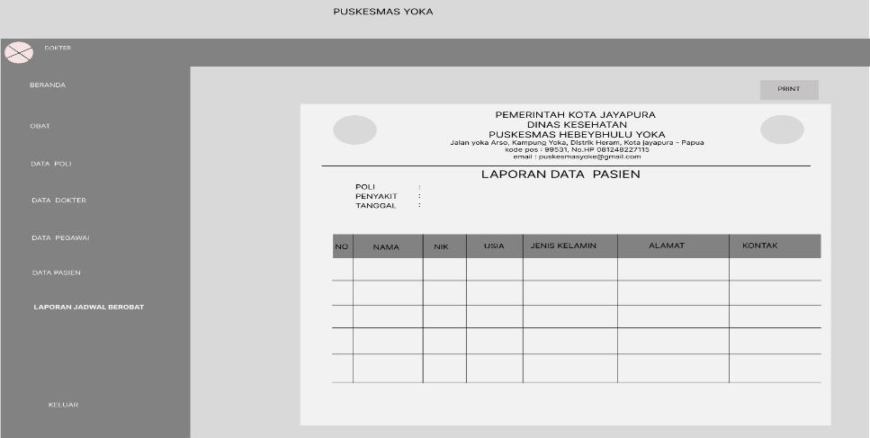
Gambar 3. 1 Laporan Data pasien

- Laporan Data Pasien
Laporan ini diterima oleh petugas loket administrasi dari dokter dapat di download dengan format pdf dan cetak sesuai dengan periode yang diinginkan dan penyakit yang di pilih.
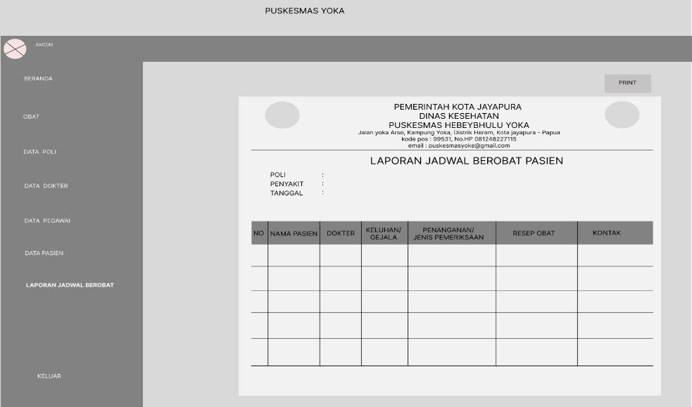
Gambar 3. 2 Laporan Jadwal Berobat Pasien
- Resep Obat
Resep obat dibuat oleh dokter dan dapat di download berbentuk pdf dan di cetak diberikan kepada pasien berbentuk hardcopy.

